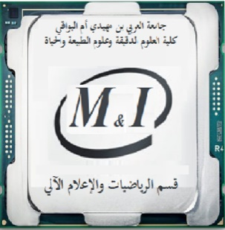
وزارة التعليم العالي والبحث العلمي
جامعة العربي بن مھیدي – أم البواقي
كلیة العلوم الدقيقة وعلوم الطبيعة و الحیاة
قسم الریاضیات والإعلام آلي
السنة الجامعية 2023/2024
إعلان عن تعويض
السنة والتخصص: الثالثة إعلام آلي SI.
المقياس: compilation.
الأستاذ: سيلام عبد الحق.
الفوج | التاريخ | الساعة | القاعة
01-02-03 | الأحد 17/12/2023 | 12:30-14:00 | A3

